**(ডি-নথি) ব্যবহার সহায়িকা**

**(নথি)**



|  |  |  |  |
| --- | --- | --- | --- |
| সূচিপত্র | | | |
|  |  |  | **পৃষ্ঠা** |
| ১ |  |  |  |
| ২ |  |  |  |

নথি

**ডি-নথি সিস্টেমে প্রবেশ করার জন্য উপরের মেন্যুবার থেকে নথিতে ক্লিক করে নথির ড্যাশবোর্ডে প্রবেশ করা যাবে।**

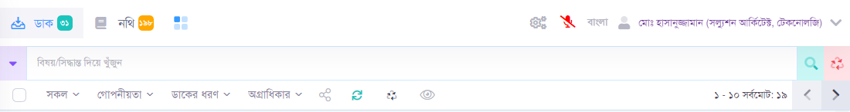

**চিত্র:- নথি সিস্টেমে প্রবেশ**

**নথি ড্যাশবোর্ড**

**ডি-নথি ড্যাশবোর্ডে প্রবেশের জন্য উপরের মেন্যুবার থেকে ‘নথি’ বাটনে ক্লিক করলে নথি ড্যাশবোর্ড পেইজটি আসবে। নথিতে প্রবেশ করলে সরাসরি “আগত নথির” পেজটি ওপেন হবে। বাম পাশে মেন্যুতে আগত নথি, প্রেরিত নথি, সকল নথি, নতুন নথি ট্যাবগুলো থাকবে।**

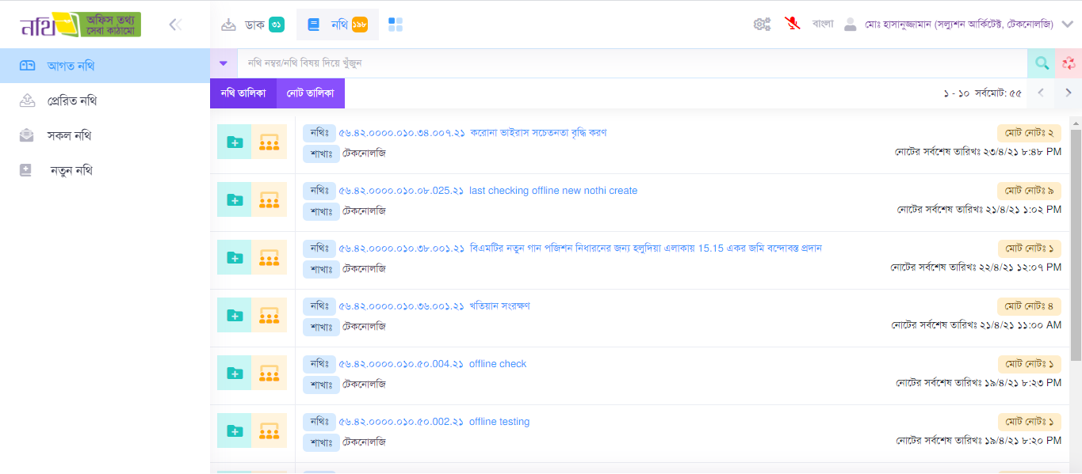

**চিত্র:- নথি ড্যাশবোর্ড**

আগত নথি

**উপরের মেন্যুবার থেকে ’নথি’ বাটনে ক্লিক করলে সরাসরি আগত নথি তালিকা দেখা যাবে। ব্যবহারকারীর কাছে যে সকল নথি এসেছে তা আগত নথিতে তালিকা আকারে** ‘নথি তালিকা’ **ট্যাবে প্রদর্শিত হবে এবং নথিতে যে সকল নোট আছে তা ‘নোট তালিকা’ ট্যাবে প্রদর্শিত হবে।**

* **নথি তালিকা**
* **নোট তালিকা**

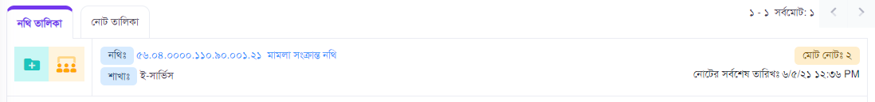

**এছাড়া এখানে নথি তালিকার উপরে দেখা যাবে**

* **ডিজিটাল সার্চ**
* **সার্চ বাটন**
* **রিসেট বাটন**



**নথি তালিকা সর্বমোট কত গুলো পেজ আছে তা দেখা যাবে যাবে। প্রতিটি নথিতে নথি নম্বর, শাখা, মোট নোট এবং নোটের সর্বশেষ তারিখ ও সময় দেখা যাবে।**

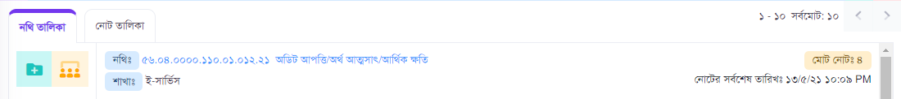

**নোট তালিকা সর্বমোট কত গুলো পেজ আছে তা দেখা যাবে যাবে। প্রতিটি নোট নম্বর, নোট দাতার নাম, শাখা, বিষয় এবং নোটের সর্বশেষ তারিখ ও সময় দেখা যাবে। এছাড়া নোটে কয়টি সংযুক্তি, খসড়া, অনুচ্ছেদ, অনুমোদন অপেক্ষায়, নথিভুক্ত দেখা যাবে।**

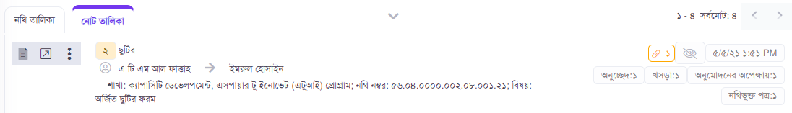

**নথির বাম পাশে দুটি বাটন দেখা যাবে**

* **নোট সমূহ বাটন**
* **অনুমোদন পর্যালোচনা করুন বাটন**

নথিতে কতগুলো নোট আছে তা “নোট সমূহ” বাটনে ক্লিক করলে নথিতে কয়টি নোট আছে তা দেখা যাবে এবং নতুন নোট, সকল নোট ও রিফ্রেস করা যাবে। নথিতে অনুমোদন দিতে চাইলে “অনুমোদন পর্যালোচনা করুন” বাটনে ক্লিক করলে অনুমোদন পর্যালোচনা করা যাবে।



নথি তালিকা

**’নথি’ বাটনে ক্লিক করলে সরাসরি আগত নথি তালিকা দেখা যাবে। ব্যবহারকারীর কাছে যে সকল নথি এসেছে তা আগত নথিতে তালিকা আকারে** ‘নথি তালিকা’ **ট্যাবে প্রদর্শিত হবে। এখানে প্রতিটি নথিতে নথি নম্বর, বিষয়, শাখা এবং বাম পাশে মোট নোট কতগুলো আছে দেখা যাবে, নোটের তারিখ ও সময় দেখা যাবে।**

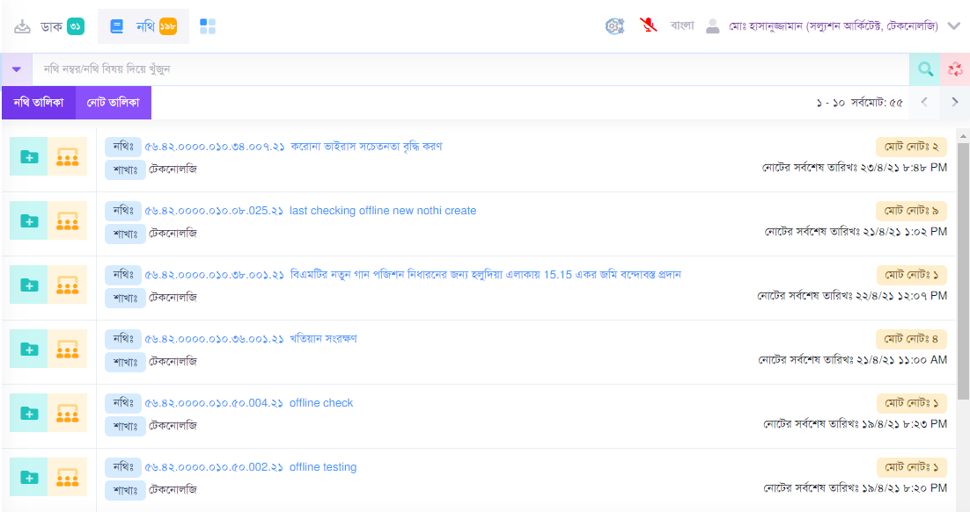

**চিত্র:- আগত নথি তালিকা**

নোট তালিকা

**’নথি’ বাটনে ক্লিক করলে সরাসরি আগত নথি তালিকা দেখা যাবে। ব্যবহারকারীর কাছে যে সকল নথি এসেছে তা আগত নথিতে “নোট তালিকা” বাটনে ক্লিক করলে তালিকা আকারে** ‘নোটতালিকা’ **ট্যাবে প্রদর্শিত হবে। প্রতিটি নোটের বাম পাশে তিনটি বাটন পাওয়া যাবে।**

* **নোটের বিস্তারিত**
* **নোটের বিস্তারিত (নতুন ট্যাব)**
* সহউদ্দ্যগে নোট

**সহউদ্দ্যগে নোট বাটনে ক্লিক করলে** ড্রপ-ডাউন মেন্যু পাওয়া যাবে। এই মেন্যুতে থাকবে সহউদ্দ্যগে নোটিতে অনুমোদন করার ব্যবস্থা আছে।

* 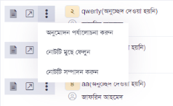**অনুমোদন পর্যালোচনা করুন**
* **নোটটি মুছে ফেলুন**
* **নোটটি সম্পাদন করুন**

**এছাড়া নোটের ডান পাশে কয়টি সংযুক্তি আছে তা দেখা যাবে। একই সাথে নোট দেখা হয়েছে তা আই আইকন এর মাধ্যমে বোঝা যাবে এবং নোটটি তারিখ-সময় ও কয়টি অনুচ্ছেদ, পত্রজারি, খসড়া, অনুমোদনের অপেক্ষা, নথিভুক্ত পত্র, নিস্পন্ন আছে তা দেখা যাবে।**

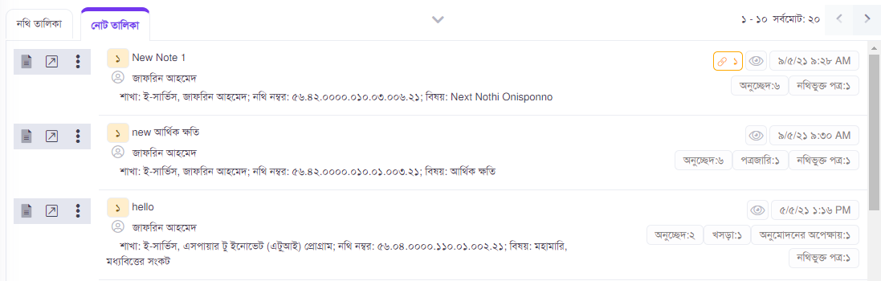

নথি সার্চ

**আগত নথির তালিকার উপরে বাটন থাকবে। যেখানে নথি নম্বর/ নথি বিষয় দিয়ে নথি খুঁজে পাওয়া যাবে এবং ভয়েজ টু টেক্সট দিয়ে সার্চের ঘরে ভয়েজের মাধ্যমে নথি নম্বর, নথির বিষয় লেখা যাবে। এছাড়া বাম পাছে** ড্রপ-ডাউন অ্যারোতে **ক্লিক করলে** অ্যাডভান্স **সার্চ অপশন পাওয়া যাবে। যেখানে (নথি ধরন, সময়সীমা, অগ্রাধীকার, অফিসার খুঁজুন, নথি শাখা) দিয়ে ‘খুঁজুন’ বাটনে ক্লিক করে নথি সার্চ করা যাবে, এবং ‘রিসেট’ বাটনে ক্লিক করে রিসেট করা যাবে এবং ‘বন্দ করুন’ বাটনে ক্লিক করে সার্চ বন্ধ করা যাবে।**

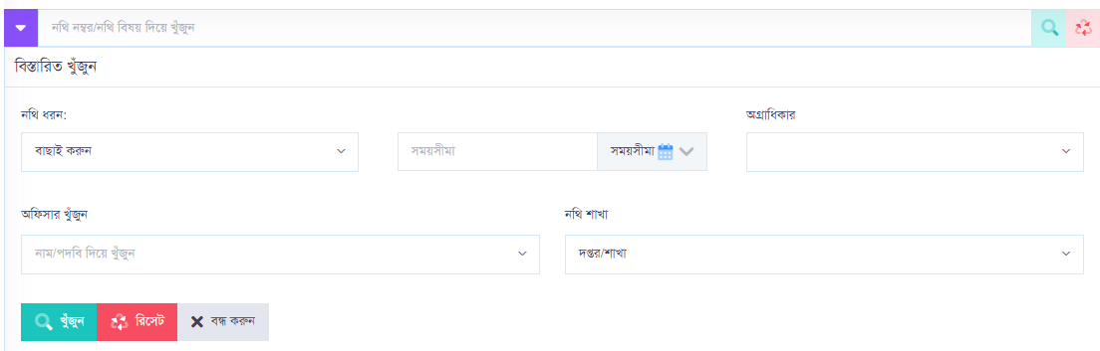

**চিত্র:- সার্চ করুন**

রিসেট

**নথি পেজটি রিসেট করার জন্য উপরে ‘রিসেট’ বাটনে ক্লিক করে নথি পেজটি রিসেট করা যাবে।**

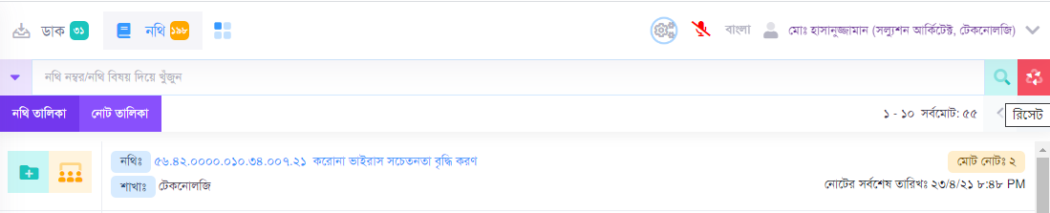

**চিত্র:- রিসেট বাটন**

**নোট সমূহ**

আগত নথি থেকে নোট সমূহ বাটনে ক্লিক করলে সেই নথিতে নতুন নোট তৈরি করা যাবে, সকল নোট ও রিফ্রেস বাটোন পাওয়া যাবে।

[+] নোট সমূহ বাটনে ক্লিক করলে তিনটি বাটন দেখা যাবে।

* [+] নতুন নোট
* সকল নোট
* রিফ্রেশ

এছাড়া এই নথিতে কয়টা নোট আছে তা দেখা যাবে এবং বিষয়, নোট দাতার নাম, শাখা, নথি নম্বর, নথি বিষয় দেখা যাবে। নোটের ডান পাশে ক্লিপ আইকনের মাধ্যমে কতগুলো অ্যা্টাচমেন্ট আছে তা দেখা যাবে। আই আইকনের মাধ্যমে নোটটি দেখেছে কিনা তা দেখা যাবে। নোটের তারিখ ও সময় দেখা যাবে। এছাড়া অনুচ্ছেদ, পত্রজারি, খসড়া, অনুমোদনের অপেক্ষা, নথিভুক্ত পত্র দেখা যাবে।

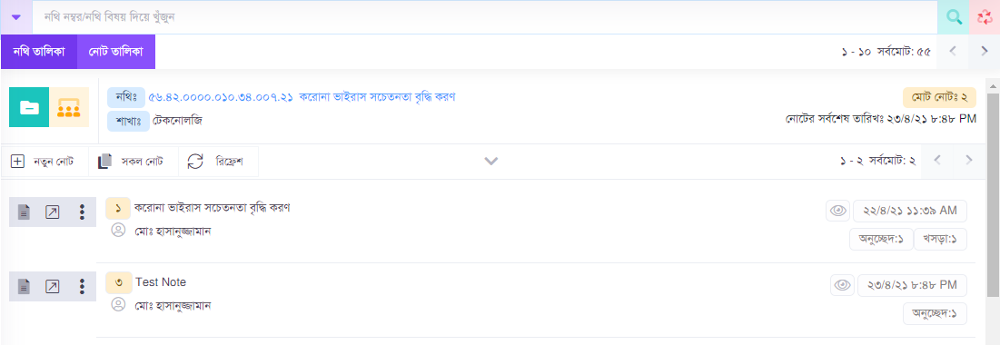

চিত্র:- নোট সমূহ

### নতুন নোট

### [+] নতুন নোট বাটনে ক্লিক করলে পপ-আপ উইন্ডো পাওয়া যাবে। পপ-আপ উইন্ডোতে ‘সংরক্ষন’ ও ‘বাতিল’ বাটন দেখা যাবে। এখানে নোটের বিষয় দিয়ে ‘সংরক্ষন’ বাটনে ক্লিক করলে নোটের অনুচ্ছেদ বা ভিউ পেজ ওপেন হবে। ‘বাতিল’ বাটনে ক্লিক করে পপ-আপ উইন্ডোটি বাতিল করা যাবে।

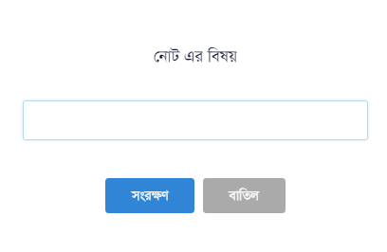

### চিত্র:- নতুন নোটের বিষয়

### নোটের বিষয় দিয়ে ‘সংরক্ষন’ বাটনে ক্লিক করার পর নোটের অনুচ্ছেদ বা ভিউ পেজ ওপেন হবে।

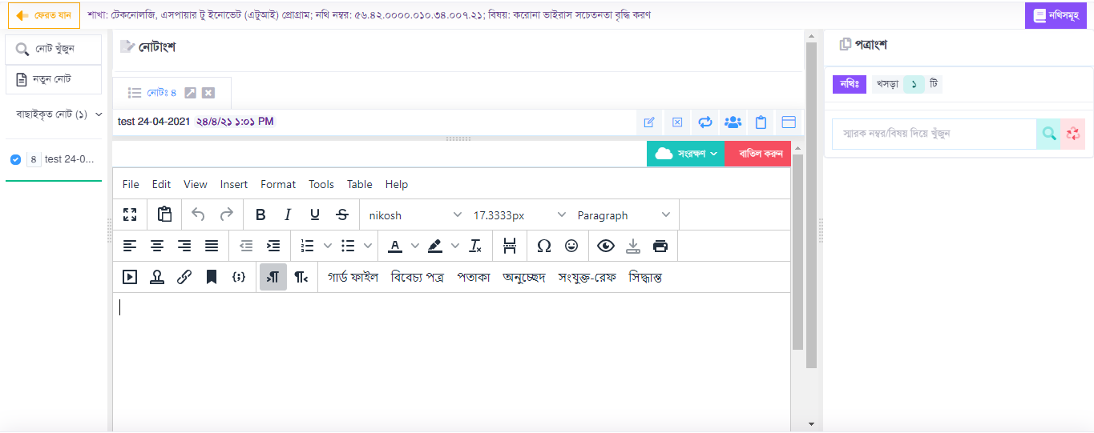

### চিত্র:- অনুচ্ছেদ বা ভিউ পেজ

### নোটাংশে থেকে ‘বিষয় সম্পাদনা করুন’ বাটন থাকবে। এই বাটনে ক্লিক করে নোটের বিষয় এডিট করা যাবে।

### ‘বিষয় সম্পাদনা করুন’ বাটনের মাধ্যমে নোটের বিষয় এডিট করা যাবে।

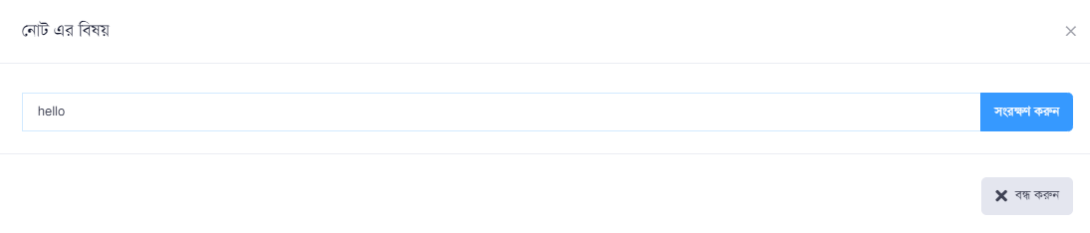

### চিত্র:- নোটের বিষয় এডিট

### এছাড়া নোটাংশে আরো কিছু বাটন থাকবে তা নিচে উল্লেখ করা হল

### নথি গতিবিধি বাটনের মাধ্যমে নথি গতিবিধি দেখা যাবে।

### পিডিএফ করুন বাটনের মাধ্যমে পিডিএফ ফাইল ডাউনলোড করা যাবে।

### প্রিন্ট করুন বাটনের মাধ্যমে সরাসরি প্রিন্ট করা যাবে।

### অনুমোদন পদবি বাটনের মাধ্যমে অনুমোদিত পদবি দেখা যাবে।

### সকল সংযুক্তি বাটনের মাধ্যমে সকল সংযুক্তি ফাইল দেখা যাবে।

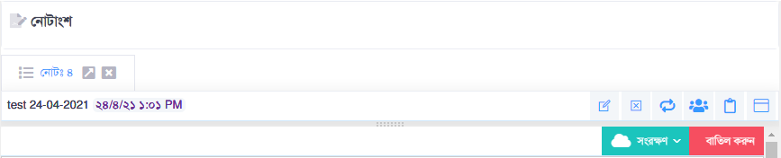

### চিত্র:- অন্যান্য বাটন

### এই পেজের বাম পাশে চারটি বাটন পাওয়া যাবে যা নিচে উল্লেখ করা হল, এবং বাম পাশের পেজ নিজের ইচ্চা মত ছোট বড় করে নেওয়া যাবে।

### ফেরত যান বাটনে ক্লিক করলে পূর্বের পেজে ফেরত যাবে।

### নোট খুঁজুন বাটনে ক্লিক করে নোটের বিষয়/নোটের নম্বর দিয়ে নোট খোঁজা যাবে এবং অফিসার খোঁজা যাবে।

### নতুন নোট বাটনে ক্লিক করলে নোট ভিউ বা নোটাংশের মধ্যে নতুন নোটের ট্যাব ওপেন হবে আর এই নতুন নোট বাটনের মাধ্যমে একাধিক নোট নেওয়া যাবে।

### বাছাইকৃত নোট বাটনে ক্লিক করলে ড্রপডাউন মেন্যুর মাধ্যমে আগত নোট, প্রেরিত নোট, সকল নোট দেখা যাবে।

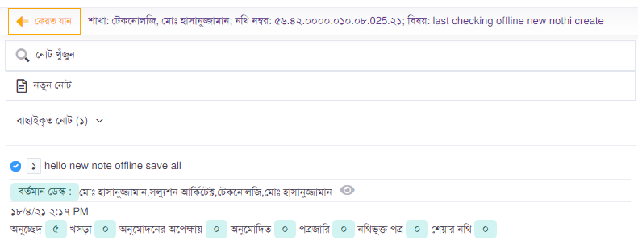

চিত্র:- অন্যান্য বাটন

এবং ডান পাশে নথিসমূহ বাটন এবং পত্রাংশ পাওয়া যাবে এছাড়া ডান এবং বাম পাশের পেজটি সুবিধা মত ছোট বড় করা যাবে।

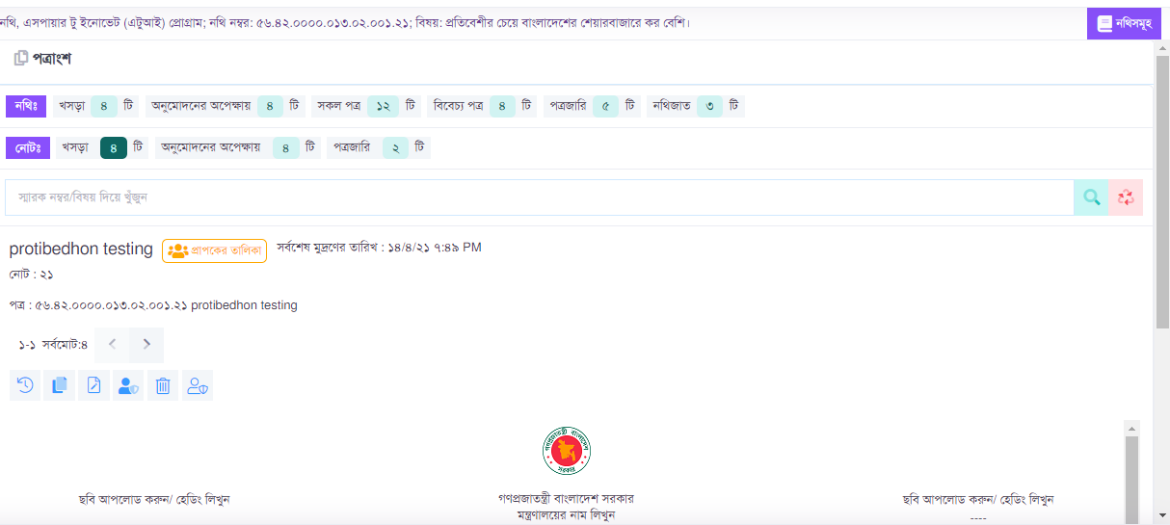

চিত্র:- পত্রাংশ ও নথি সমূহ

### নোটাংশ

### নোটাংশের ভেতর একাধিক নোট ট্যাব করে নেওয়া যাবে এবং নোটের বিষয় এডিট ও ডিলিট করা যাবে এছাড়া গতিবিধি দেখা যাবে। পিডিএফ ফাইল ডাউনলোড করা যাবে, সরাসরি প্রিন্ট করা যাবে এবং অনুমোদনকারীকে দেখা যাবে। এছাড়া সকল সংযুক্তি দেখা যাবে ও এক্সপ্যান্ড করা যাবে। স্ক্রোল করে নীচে আসলে সংযুক্তি পাওয়া যাবে যেখানে ২৫ এমবি সাইজের ফাইল সংযুক্তি করা যাবে। নোটাংশে নোট দেওয়া হলে তা সংরক্ষন ও বাতল করুন বাটনে পাওয়া যাবে। নোটটি বাতিল করতে চাইলে বাতিল বাটনের মাধ্যমে নোটাংশ থেকে নোট বাতিল করা যাবে। সংরক্ষন বাটনে ক্লিক করলে তিনটি বাটন পাবেন।

### ‘সংরক্ষন’ বাটনে ক্লিক করলে নোট সংরক্ষন হবে।

### ‘সংরক্ষন ও খসড়া’ বাটনে ক্লিক করলে নোট সংরক্ষন ও খসড়া পত্র তৈরি করার অপশন আসবে।

### ‘সংরক্ষন ও নতুন অনুচ্ছেদ’ বাটনে ক্লিক করলে সংরক্ষন ও নতুন অনচ্ছেদ দেওয়া যাবে।

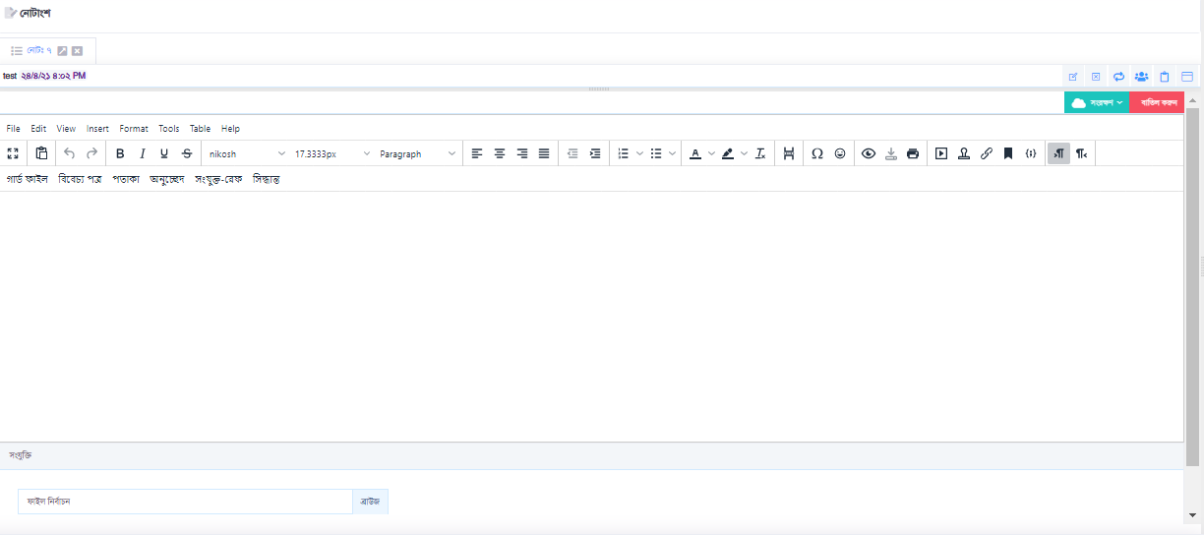

চিত্র:- নোটাংশ

### পত্রাংশ

### পত্রাংশে নথির খসড়া পত্রের সংখ্যা সকল পত্রের সংখ্যা, নথিভুক্ত পত্রের সংখ্যা দেখা যাবে এবং নোটের খসড়া পত্রের সংখ্যা, নথিভুক্ত পত্রের সংখ্যা দেখা যাবে। পত্রাংশ থেকে যে কোনো পত্রের সংখ্যায় ক্লিক করলে পত্রের বডি এবং উপরে মূলপত্র ও সংযুক্তির সংখ্যা ও বাটন, প্রাপকের তালিকা বাটন, সর্বশেষ মুদ্রণের তারিখ, নোট নম্বর, পত্রের বিষয় দেখা যাবে।

### পত্রাংশ থেকে পত্র সম্পাদনা ইতিহাস বাটনে ক্লিক করলে সম্পাদনার বিস্তারিত ইতিহাস দেখা যাবে। ক্লোন বাটনে ক্লিক করলে পত্রটি ক্লোন করা যাবে। সম্পাদনা বাটনে ক্লিক করে পত্র সম্পাদনা করা যাবে। ডিলিট বাটনে ক্লিক করে পত্র মুছে ফেলা যাবে।



চিত্র:- পত্রাংশ

### নথিসমূহ

### নথিসমূহ বাটনে ক্লিক করলে পপ-আপ উইন্ডো ওপেন হবে। এই পপ-আপ উইন্ডোতে ড্রপডাউন মেন্যু পাওয়া যাবে যে মেন্যু থেকে সকল নথি, আগত নথি, প্রেরিত নথি দেখা যাবে। এছাড়া নথি নম্বর/নথির বিষয় সার্চ দিয়ে নথি খুঁজে পাওয়া যাবে। এছাড়া স্মার্ট সার্চের মাধ্যমে নথির বিস্তারিত দিয়ে নথি খুঁজে পাওয়া যাবে এবং নথিতে অনুমোদন ও নতুন নোট দেওয়া যাবে।

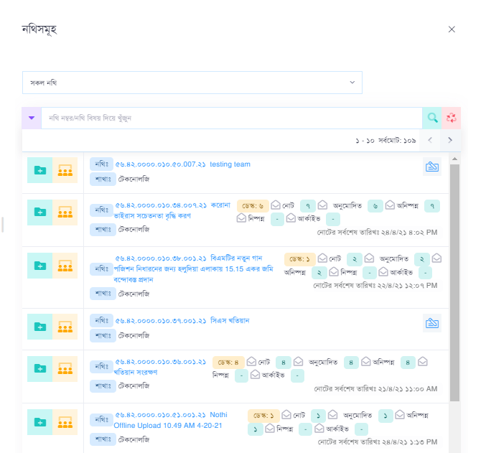

চিত্র:- নথিসমূহ

### সকল নোট

### সকল নোট বাটনে ক্লিক করে উক্ত নথিতে যে সকল নোট আছে তা নোট ভিউতে বাম পাশে এক সাথে সকল নোট দেখা যাবে। নোটাংশে তা ট্যাব দিয়ে এক সাথে সকল নোট ওপেন করা যাবে।

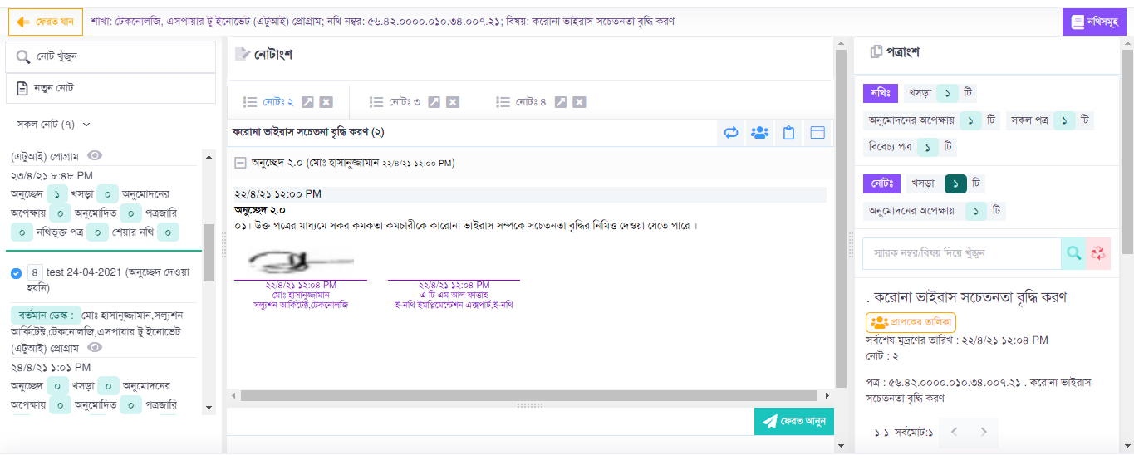

### চিত্র:- সকল নোট

### রিফ্রেশ

### রিফ্রেশ বাটনে ক্লিক করলে উক্ত নথির নোট রিফ্রেশ হবে।

**অনুমোদন পর্যালোচনা করুন**

নথি তালিকা থেকে ‘অনুমোদন পর্যালোচনা করুন’ বাটনে ক্লিক করলে একটি পপ-আপ উইন্ডো আসবে। যেখানে নিজ অফিস থেকে প্রাপক বাছাই করা যাবে এছাড়া অন্যান্য অফিস থেকে প্রাপক বাচাই করা যাবে।

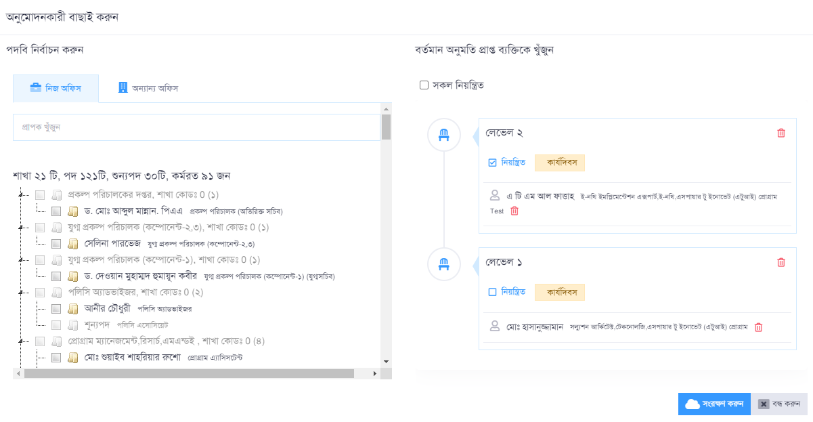

চিত্র:- অনুমোদন পর্যালোচনা করুন

প্রাপক বাছাই করার সময় সার্চে প্রাপকের নাম টাইপ করলে নিচে প্রাপকের তালিকা দেখাবে। সেখান ত্থেকে চেক বক্সের মাধ্যমে প্রাপক বাচাই করা যাবে। চেক বক্সে ক্লিক করার পর প্রাপকের লেভেল বাছাই করার জন্য একটি পপ- আপ উইন্ডো আসবে।

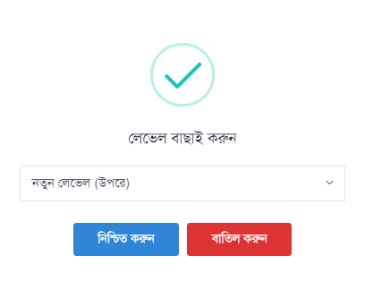

চিত্র:- লেভেল বাছাই করুন

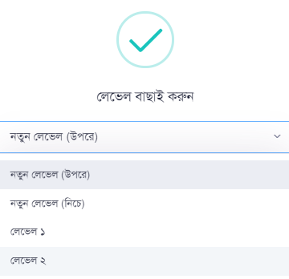

সেখান থেকে প্রাপক নতুন লেভেল বাছাই করতে চাইলে ‘নতুন লেভেল’ বাছাই করতে হবে। আগে থেকে লেভেল বাছাই করা থাকলে তা ড্রপডাউনে দেখাবে।

চিত্র:-লেভেল বাছাই তালিকা

বিদ্যমান লেভেল বাছাই করলে তা উক্ত লেভেলে প্রাপকে যুক্ত হয়ে যাবে। ব্যবহারকারী বাছাইকৃত প্রাপক ডিলেট করতে চাইলে ডিলেট বাটনে ক্লিক করতে হবে। ব্যবহারকারী কার্যদিবস বাটনে ক্লিক করে কার্যদিবস নির্ধারণ করে দিতে পারেন। নিয়ন্ত্রিত বাটনে ক্লিক করলে প্রাপকের লেভেল অনুযায়ী পর্যায়ক্রমে প্রেরণ করতে হবে, বাছাইকৃত লেভেল বাদ দিয়ে প্রেরণ করা যাবে না। অনুমোদন দেওয়া হলে ‘সংরক্ষন করুন’ বাটনে ক্লিক করলে সংরক্ষন হয়ে যাবে, ‘বাতিল’ বাটনে ক্লিক করলে অনুমোদন পপ-আপ উইন্ডোটি বাতল হয়ে যাবে। চিত্র:- সংরক্ষন করুন ও বাতিল করুন

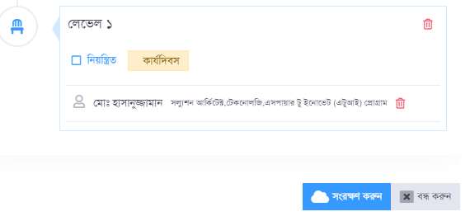

নোটের বিস্তারিত

‘নোটের বিস্তারিত’ বাটনে ক্লিক করলে নোটের বিস্তারিত বা ভিউ পেজ ওপেন হবে।

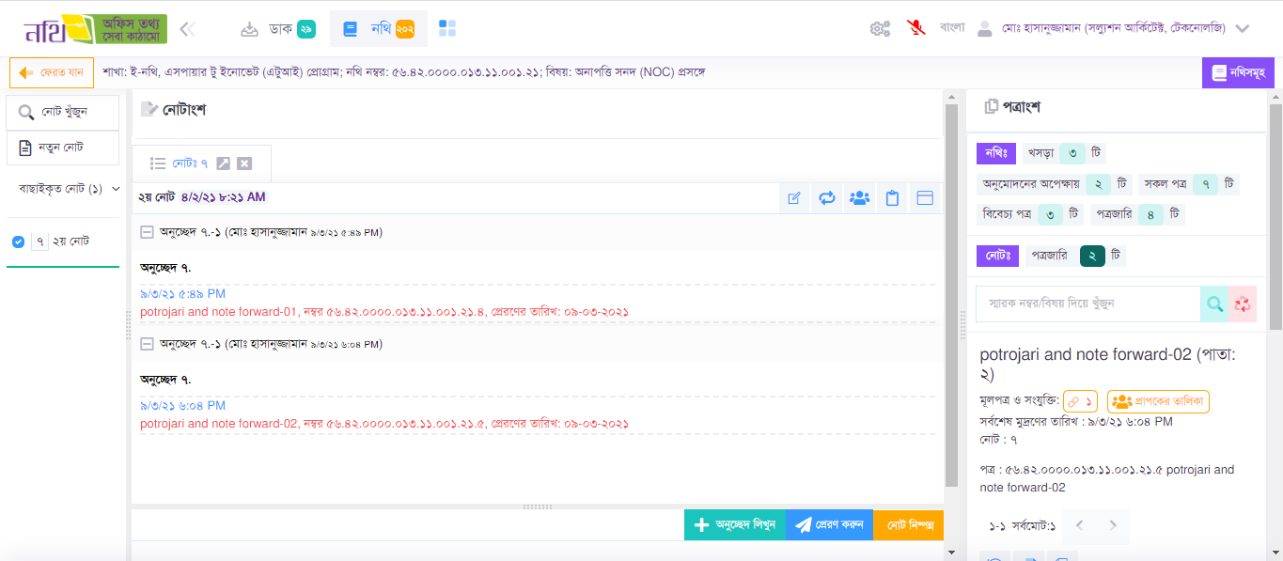

**চিত্র:- নোটের বিস্তারিত**

নোটের বিস্তারিত (নতুন ট্যাব)

**‘নোটের বিস্তারিত (নতুন ট্যাব)’ বাটনে ক্লিক করলে নতুন ট্যাবে** নোটের বিস্তারিত বা ভিউ পেজ ওপেন হবে।

তিনটি ডট যুক্ত আইকন

তিনটি ডট যুক্ত আইকনে ক্লিক করলে দুটি বাটন পাওয়া যাবে।

* অনুমোদন পর্যালোচনা করুন
* নোটটি সম্পাদন করুন

**অনুমোদন পর্যালোচনা করুন ( সহুউদ্দ্যগে নোট)**

নথি তালিকা থেকে ‘অনুমোদন পর্যালোচনা করুন’ বাটনে ক্লিক করলে সহউদ্দ্যগে নোট শুধু নোটটিতে অনুমোদন দেওয়ার জন্য একটি পপ-আপ উইন্ডো আসবে। যেখানে নিজ অফিস থেকে প্রাপক বাছাই করা যাবে এছাড়া অন্যান্য অফিস থেকে প্রাপক বাচাই করা যাবে।

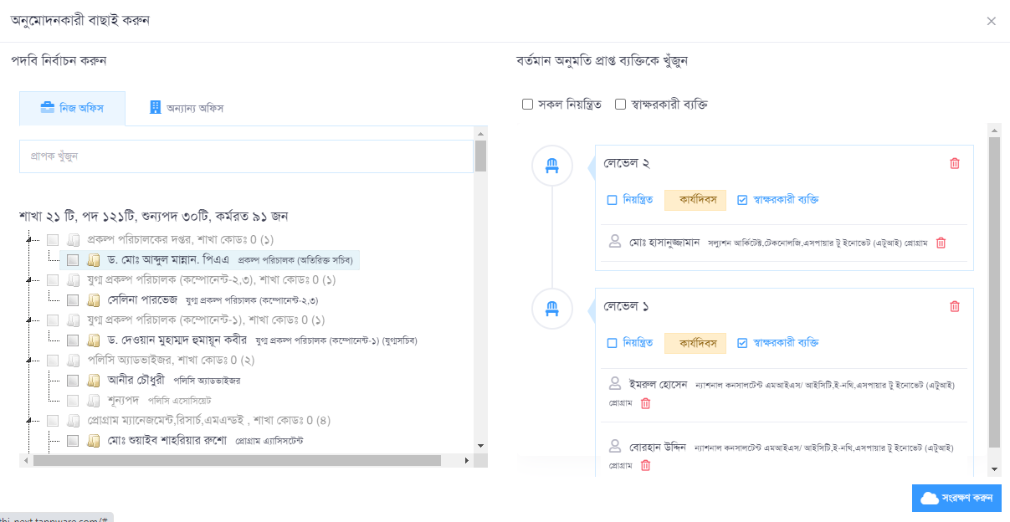

**চিত্র:- অনুমোদন পর্যালোচনা করুন**

প্রাপক বাছাই করার সময় সার্চে প্রাপকের নাম টাইপ করলে নিচে প্রাপকের তালিকা দেখাবে। সেখান ত্থেকে চেক বক্সের মাধ্যমে প্রাপক বাচাই করা যাবে। চেক বক্সে ক্লিক করার পর প্রাপকের লেভেল বাছাই করার জন্য একটি পপ- আপ উইন্ডো আসবে।



**চিত্র:- লেভেল বাছাই করুন**

সেখান থেকে প্রাপক নতুন লেভেল বাছাই করতে চাইলে ‘নতুন লেভেল’ বাছাই করতে হবে। আগে থেকে লেভেল বাছাই করা থাকলে তা ড্রপডাউনে দেখাবে।



**চিত্র:- লেভেল নির্ধারন করুন**

বিদ্যমান লেভেল বাছাই করলে তা উক্ত লেভেলে প্রাপকে যুক্ত হয়ে যাবে। ব্যবহারকারী বাছাইকৃত প্রাপক ডিলেট করতে চাইলে ডিলেট বাটনে ক্লিক করতে হবে। ব্যবহারকারী কার্যদিবস বাটনে ক্লিক করে কার্যদিবস নির্ধারণ করে দিতে পারেন। নিয়ন্ত্রিত বাটনে ক্লিক করলে প্রাপকের লেভেল অনুযায়ী পর্যায়ক্রমে প্রেরণ করতে হবে, বাছাইকৃত লেভেল বাদ দিয়ে প্রেরণ করা যাবে না। অনুমোদন দেওয়া হলে ‘সংরক্ষন করুন’ বাটনে ক্লিক করলে সংরক্ষন হয়ে যাবে।

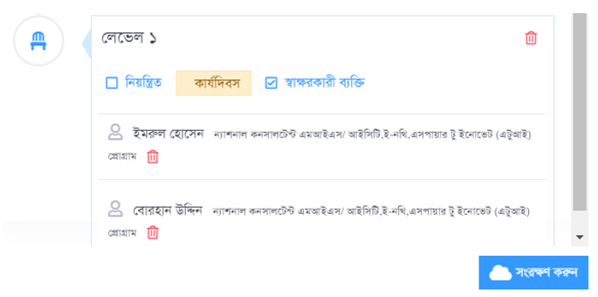

**চিত্র:- সংরক্ষন করুন**

**­**

নোট সম্পাদনা করুন

**‘নোট সম্পাদনা করুন’ বাটনে ক্লিক করলে নোটের বিষয় এডিট করা যাবে। নোটের বিষয় এডিট করে ‘সংরক্ষন’ বাটনে ক্লিক করলে তা সংরক্ষন হবে এবং বাতিল বাটনে ক্লিক করলে সম্পাদনা বাতিল হবে।**



**চিত্র:- বিষয় সম্পাদনা করুন**

প্রেরিত নথি

**ব্যবহারকারীর প্রেরিত যে সকল নথি আছে তা প্রেরিত নথি মেন্যুতে ক্লিক করলে তালিকা আকারে ‘নথি তালিকা’ ট্যাবে প্রদর্শিত হবে এবং ‘নোট তালিকা’ ট্যাবে ক্লিক করলে সকল প্রেরিত নথির নোটসমূহ একসাথে প্রদর্শিত হবে। প্রেরিত নথির তালিকায় প্রতিটি নথির ডান পাশে- প্রাপক, বর্তমান ডেস্ক এবং নোটের সর্বশেষ তারিখ দেখা যাবে এবং বাম পাশে- ‘নোট সমূহ’ বাটন, নথি নম্বর ও নথির নাম, শাখা দেখা যাবে।**

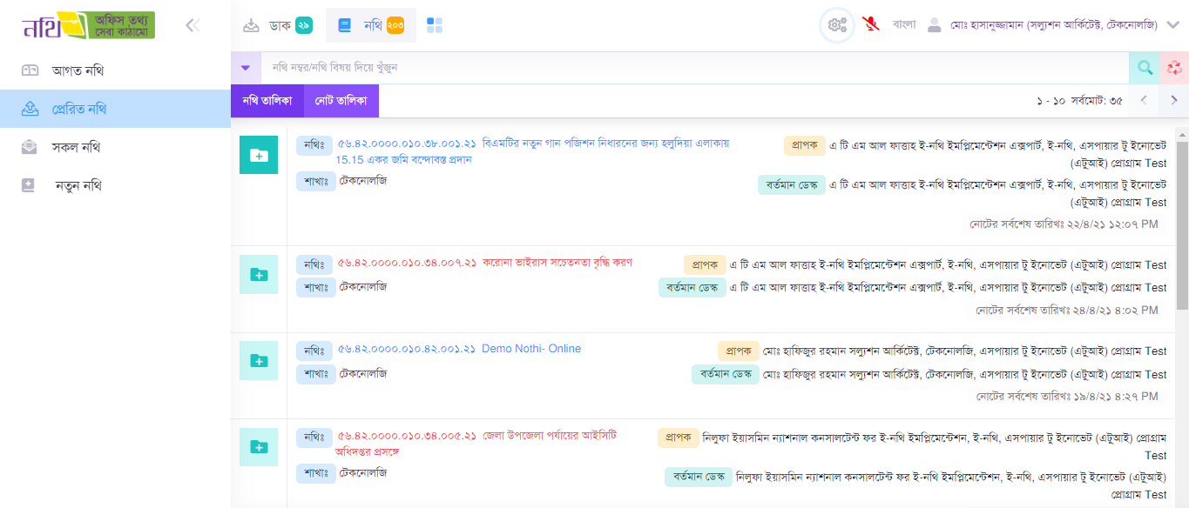

চিত্র:- প্রেরিত নথি তালিকা

**নোট সমূহ বাটনে ক্লিক করলে সকল নোট ও রিফ্রেশ বাটন থাকবে এবং ঐ নথির কয়টি নোট আছে তা তালিকায় প্রদর্শিত হবে। প্রদর্শিত নোটে ‘নোটের বিস্তারিত’ বাটন, ‘নোটের বিস্তারিত (নতুন ট্যাব)’ এবং যেসকল নোট ফেরত নিতে পারা যাবে সেই সকল নোটে ‘ফেরত বাটন’ থাকবে।**

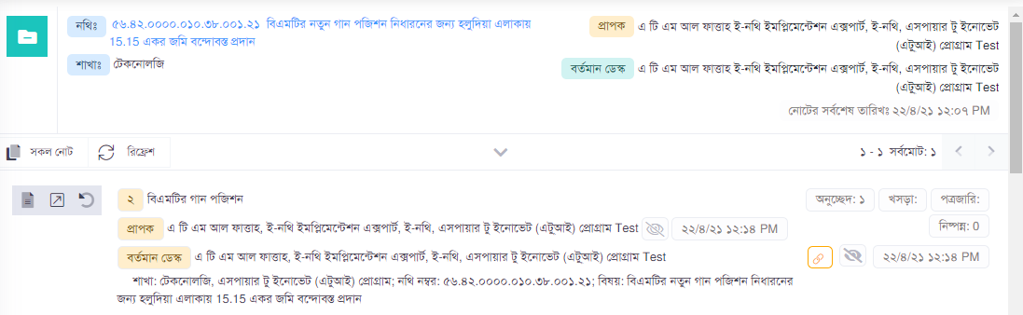

**চিত্র:- নোট সমূহ**

**এছাড়া নোট তালিকা ট্যাবে প্রেরিত সকল নোটের তালিকায় প্রতিটি নোটের বাম পাশে- নোটের বিস্তারিত বাটন, নোটের বিস্তারিত (নতুন ট্যাব), এবং যেসকল নোট ফেরত নিতে পারা যাবে সেই সকল নোটে ‘ফেরত বাটন’ থাকবে। নোটের নাম, নোটের নম্বর, নোটের প্রাপক, নোট পঠিত ও অপঠিত আইকন, বর্তমান ডেস্ক, প্রেরনের সময় ও তারিখ এ তথ্যগুলো প্রদর্শিত হবে। নোটের তালিকায় প্রতিটি নোটের ডান পাশে- অনুচ্ছেদ সংখ্যা, খসড়া সংখ্যা, পত্রজারি সংখ্যা, নিষ্পন্ন সংখ্যা, সংযুক্তি বাটন, নোট পঠিত ও অপঠিত আইকন, নোট প্রেরনের সময় ও তারিখ প্রদর্শিত হবে।**

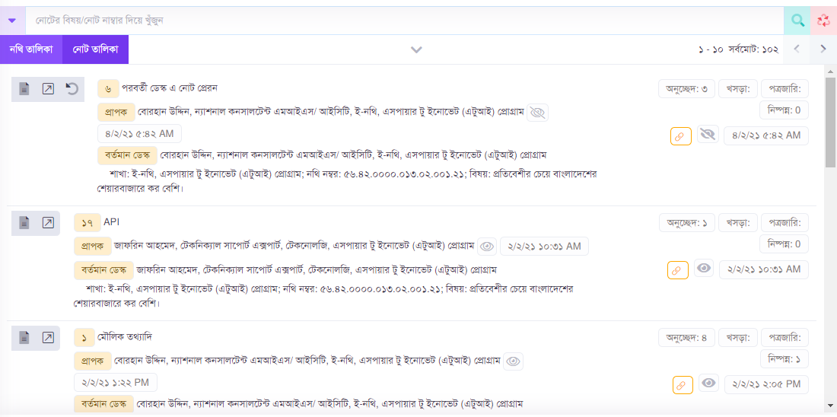

**চিত্র:- প্রেরিত নথির নোট তালিকা**

সকল নথি

**ব্যবহারকারী সকল নথি মেন্যুতে ক্লিক করলে সকল নথি তালিকা আকারে ‘নথি তালিকা’ ট্যাবে প্রদর্শিত হবে এবং ‘নোট তালিকা’ ট্যাবে ক্লিক করলে সকল নথির নোটসমূহ একসাথে প্রদর্শিত হবে।**

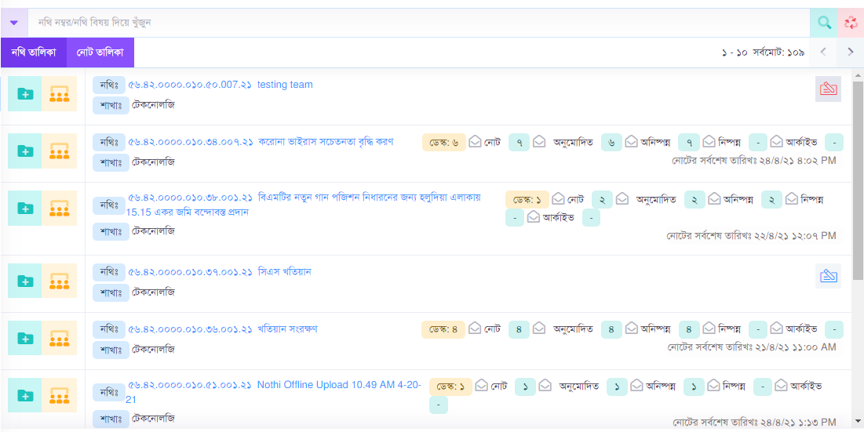

**চিত্র:- সকল নথি**

**সকল নথির তালিকায় যে সকল নথি নিজ আইডি থেকে তৈরি করা হয়েছে তা নথির ডান পাশে- ‘নথি সম্পাদন করুন’ বাটনে ক্লিক করলে পপ আপ উইন্ড এর মাধ্যমে একটি উইন্ড আসবে। হ্যাঁ বাটনে ক্লিক করে এডিট করা যাবে এবং না বাটনে ক্লিক করে পপ আপ উইন্ড বন্ধ করে দেওয়া যাবে।**

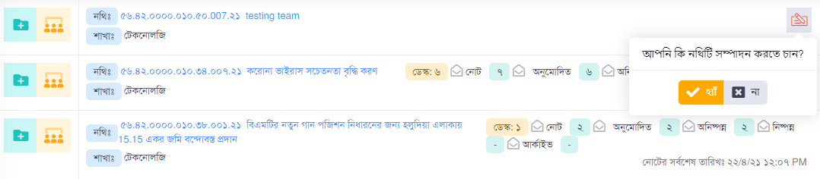

**চিত্র:- নথি সম্পাদনা করুন**

**সকল নথির তালিকায় নথির ডান পাশে- ডেস্ক সংখ্যা, নোট সংখ্যা, অনুমোদিত সংখ্যা, অনিস্পন্ন সংখ্যা, নিষ্পন্ন সংখ্যা, আর্কাইভ সংখ্যা, নোটের সর্বশেষ তারিখ দেখা যাবে এবং বাম পাশে- নোট সমূহ বাটন, অনুমোদন পর্যালোচনা করুণ বাটন, নথি নম্বর ও নথির নাম, শাখা দেখা যাবে।**



**চিত্র:- নথির বিস্তারিত**

**নোট তালিকা ট্যাবে সকল নোটের তালিকা দেখা যাবে, যার বাম পাশে- নোটের বিস্তারিত বাটন, নোটের বিস্তারিত (নতুন ট্যাব), নোটটি সম্পাদন করুন এ বাটন গুলো পাওয়া যাবে এবং নোটের নাম, নোটের নম্বর, নোটের প্রেরক ও প্রাপক, শাখা, নথি নম্বর ও বিষয় এ তথ্যগুলো প্রদর্শিত হবে। নোটের তালিকায় প্রতিটি নোটের ডান পাশে- অনুচ্ছেদ সংখ্যা, খসড়া সংখ্যা, পত্রজারি সংখ্যা, নিষ্পন্ন সংখ্যা, সংযুক্তি সংখ্যা, অনুমোদনের অপেক্ষায় থাকা সংখ্যা, নথিভুক্ত পত্রের সংখ্যা, নোট পঠিত ও অপঠিত আইকন, নোট প্রেরনের সময় ও তারিখ প্রদর্শিত হবে।**

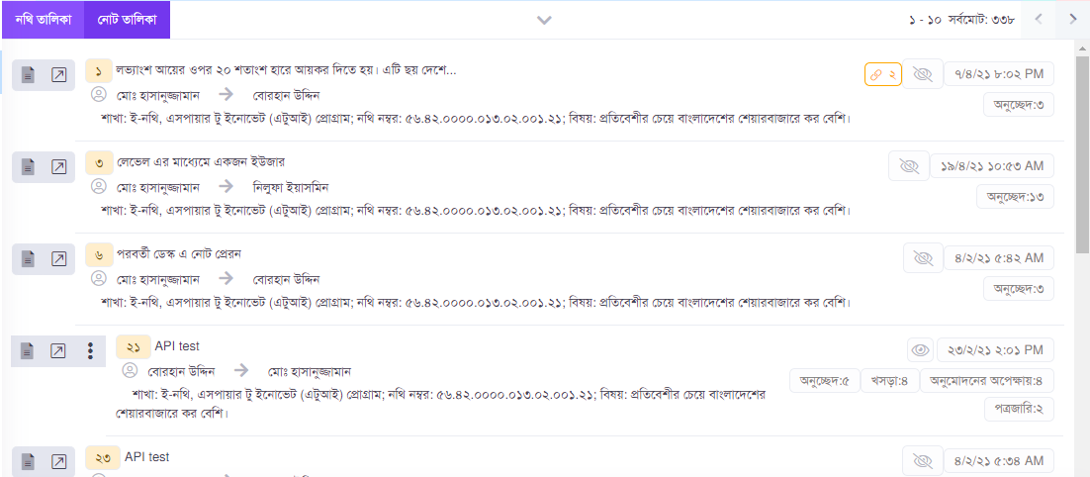

**চিত্র:- সকল নথির নোট তালিকা**

নতুন নথি

নতুন নথিতে প্রবেশ করার পর নথি তৈরি করার জন্য নথির শাখা, নথি ধরন, নথি নম্বর, নথির শ্রেনি দেখা যাবে।

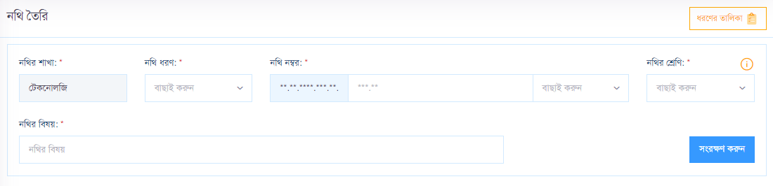

চিত্র:- নতির তালিকা



সাথে একটি ইনফো বাটন দেখা যাবে এই বাটনে ক্লিক করলে সচিবালয়ের নির্দেশমালা দেখা যাবে।

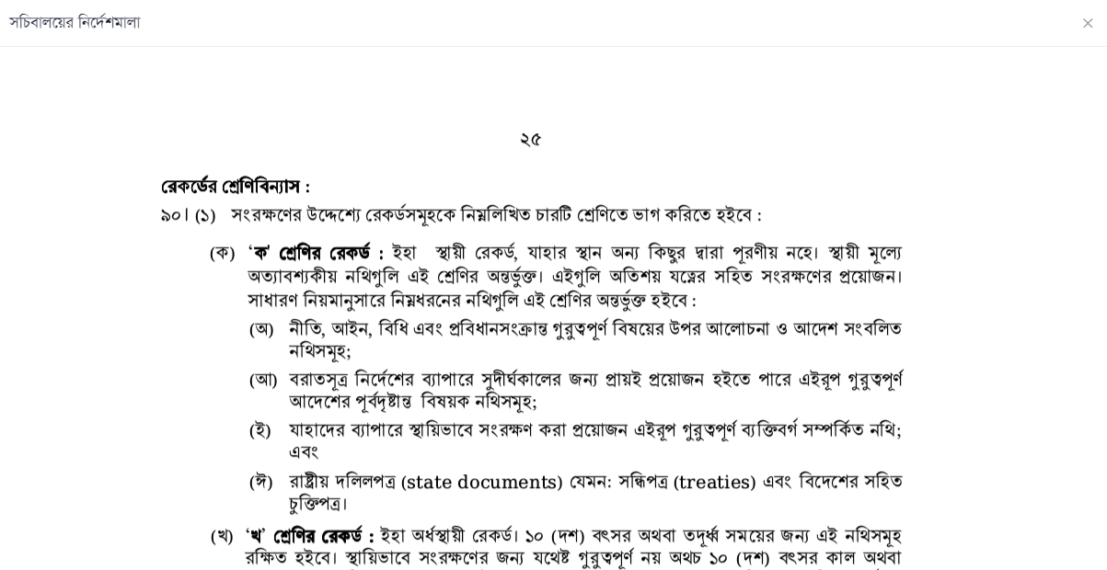

চিত্র:- সচিবালয়ের নির্দেশমালা

নথি তৈরি করার পূর্বে নথির ধরন তৈরি করতে হয় বা নথির ধরন প্রয়োজন হয়। নতুন নতিতে প্রবেশ করার পর ডান পাশে উপরে ধরনের তালিকা বাটন পাওয়া যাবে।



চিত্র:- ধরণের তালিকা বাটন

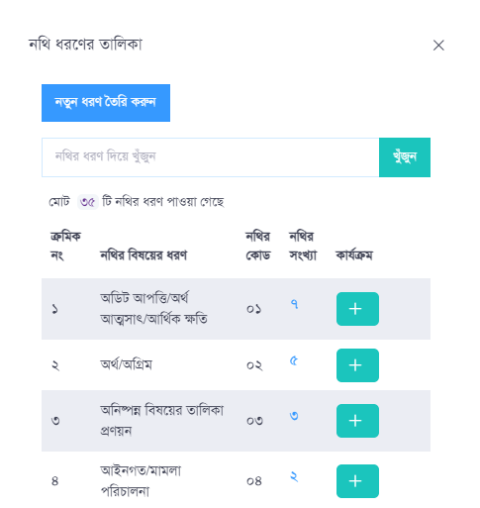

ধরনের তালিকা

নতুন নথিতে প্রবেশ করে ডান পাশের ধরনের তালিকাতে ক্লিক করলে একটি পপ-আপ উইন্ডো আসবে। সেখানে নথি ধরনের তালিকা দেখা যাবে এবং নতুন ধরন তৈরি করার বাটন পাওয়া যাবে।

চিত্র:- ধরণের তালিকা বাটন

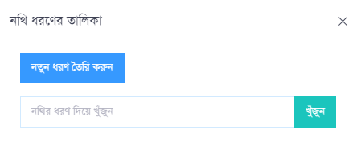

এ ছাড়াও যেসব ধরন পূর্বে তৈরি করা আছে তা সার্চ করে বাছাই করা যাবে।

চিত্র:- ধরণের তালিকা বাটন

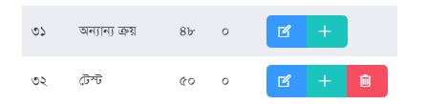

যে সকল ধরন পূর্বে তৈরি করা আছে তা চাইলে **‘সম্পাদন করুন’** বাটনে ক্লিক করার মাধ্যমে এডিট করা যাবে। **[+]** বাটনের মাধ্যমে সেই ধরন ত্থেকে নথি তৈরি করা যাবে। নিজ আইডি থেকে যে সকল নথির ধরন তৈরি করা হয়েছে সে ধরন গুলো **‘ডিলিট’** বাটনে ক্লিক করে ডিলিট করা যাবে।

চিত্র:- ধরণের এডিট, ডিলিট যুক্ত বাটন

**নতুন ধরন তৈরি**

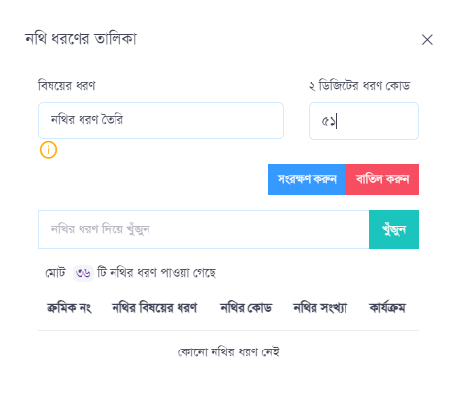

**মেন্যু থেকে নতুন নথিতে প্রবেশের পরে ডান পাশের ধরনের তালিকা বাটনে ক্লিক করে ধরনের তালিকাতে প্রবেশে করতে হবে। সেখানে নতুন ধরন তৈরি করুন বাটনে ক্লিক করে নতুন ধরন তৈরি করা যাবে। নতুন ধরন তৈরি করুন বাটনে ক্লিক করলে দুটি খালি বক্স দেখা যাবে। একটি ধরনের বিষয়, অপরটি নথি ধরনের দুই ডিজিটের কোড দিতে হবে। বিষয়ের নীচে ইনফো বাটনের মাধমে সচিবালয়ের নির্দেশমালা দেখা যাবে, সেখানে বিষয় ভিত্তিক কোড দেওয়া থাকবে। এছাড়া ধরন তৈরি করার সময় সেই ধরন যদি পুর্বে তৈরি করা থাকে তা ধরনের তালিকায় দেখান হবে। ধরনের বিষয় এবং দুই ডিজিটের কোড দিয়ে নতুন ধরন তৈরি করে সংরক্ষন বাটনে ক্লিক করে সংরক্ষন হবে। এছাড়া বাতিল বাটনে ক্লিক করে ধরন বাতিল করা যাবে।**

**নথি তৈরি**

**মেন্যু থেকে নতুন নথিতে প্রবেশ করতে হবে, নতুন নথিতে প্রবেশ করার পর ডিফল্ট ভাবে শাখা নির্ধারিত হবে। নথি তৈরি করার জন্য যে ধরন পূর্বে তৈরি করা হয়েছে তা ধরন বাছাই করুন থেকে বাছাই করে নিতে হবে। নথির ধরন বাছাই করার পর আটো নথি নম্বর বসে যাবে (যেখানে প্রথম দুইটি মন্ত্রালয় কোড, দ্বিতীয় দুইটি দপ্তর, তৃতীয় চারটি জিয়োগ্রাফি কোড, চথুর্ত তিনটি শাখা কোড, পঞ্চম দুইটি নথি নম্বর এবং বাকি তিন ডিজিট নথির সিরিয়াল নম্বর থাকবে) সিরিয়াল নম্বরের পাশে সাল আটো নির্ধারিত হবে। নথি সিরিয়াল নম্বর এবং সাল নিজের মত করে পরিবর্তন করা যাবে। নথি অনুযায়ী শ্রেণী বাছাই করতে হবে। নথির বিষয় লিখতে হবে, এছাড়া যে বিষয়ে নথি তৈরি করা হবে তা পূর্বে তৈরি করা থাকলে নথির বিষয়ের নীচে দেখা যাবে।**

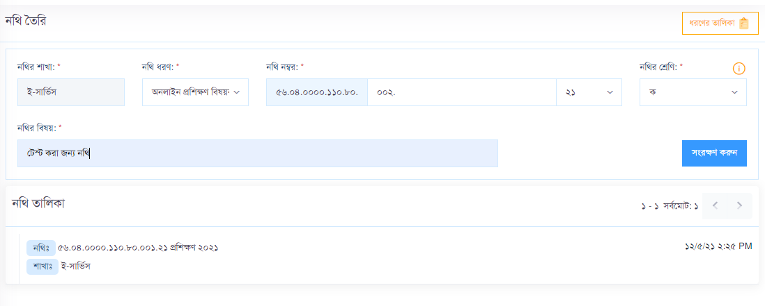

চিত্র:- নতুন নথি তৈরি

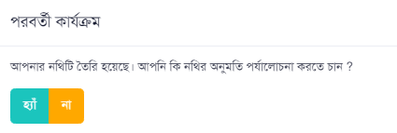

**নথির বিষয় লিখা শেষ হলে সংরক্ষন করুন বাটনে ক্লিক করলে একটা পপ-আপ উইন্ডো মাধমে নির্দেশনা দিবে। এখান থেকে সরাসরি নথিতে অনুমোদন দিতে চাইলে ‘হ্যাঁ’ বাটনে ক্লিক করে নথিতে অনু্মোদন দেওয়া যাবে। সংরক্ষন করে রাখতে চাইলে ‘না’ বাটনে ক্লিক করলে সংরক্ষিত হবে।**

চিত্র:- **নথিতে অনুমোদন ও সংরক্ষন**

**সংরক্ষন**

মেন্যু থেকে নতুন নথিতে প্রবেশ করে নথি তৈরি করার জন্য নথির শাখা,নথি ধরন, নথির নম্বর, নথির শ্রেণী এবং নথির বিষয় দিয়ে সংরক্ষন করুন বাটনে ক্লিক করলে একটা পপ-আপ উইন্ডো মাধমে নির্দেশনা দিবে। এই পপ-আপ উইন্ডোতে দুটি বাটন থাকবে, একটি [হ্যাঁ] বাটন অপরটি [না] বাটন।

* [হ্যাঁ] বাটনে ক্লিক করলে সরাসরি নথিতে অনুমোদন দেওয়া যাবে।
* [না] বাটনে ক্লিক করলে নথিটি সংরক্ষিত হবে এবং এই সংরক্ষিত নথি সকল নথিতে পাওয়া যাবে।

[না] বাটনে ক্লিক করলে নথিটি সকল “নথি তালিকা” লিস্টে থেকে যে নথিটি তৈরি করা হয়েছে তা দেখা যাবে

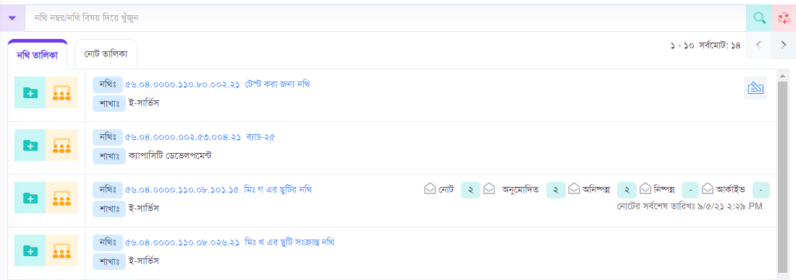

চিত্র:- **সংরক্ষন নথি**

**অনুমোদন**

নথি সংরক্ষন করুন বাটনে ক্লিক করলে একটা পপ-আপ উইন্ডো মাধমে নির্দেশনা দিবে। এখান থেকে সরাসরি নথিতে অনুমোদন দিতে চাইলে [হ্যাঁ] বাটনে ক্লিক করে নথিতে অনু্মোদন দেওয়া যাবে। যেখানে নিজ অফিস থেকে প্রাপক বাছাই করা যাবে এছাড়া অন্যান্য অফিস থেকে প্রাপক বাচাই করা যাবে। প্রাপক বাছাই করার সময় সার্চে প্রাপকের নাম টাইপ করলে নিচে প্রাপকের তালিকা দেখাবে। সেখান ত্থেকে চেক বক্সের মাধ্যমে প্রাপক বাচাই করা যাবে। চেক বক্সে ক্লিক করার পর প্রাপকের লেভেল বাছাই করার জন্য একটি পপ- আপ উইন্ডো আসবে। সেখান থেকে প্রাপক নতুন লেভেল বাছাই করতে চাইলে ‘নতুন লেভেল’ বাছাই করতে হবে। আগে থেকে লেভেল বাছাই করা থাকলে তা ড্রপডাউনে দেখাবে, বিদ্যমান লেভেল বাছাই করলে তা উক্ত লেভেলে প্রাপকে যুক্ত হয়ে যাবে। ব্যবহারকারী বাছাইকৃত প্রাপক ডিলেট করতে চাইলে ডিলেট বাটনে ক্লিক করতে হবে। ব্যবহারকারী কার্যদিবস বাটনে ক্লিক করে কার্যদিবস নির্ধারণ করে দিতে পারেন। নিয়ন্ত্রিত বাটনে ক্লিক করলে প্রাপকের লেভেল অনুযায়ী পর্যায়ক্রমে প্রেরণ করতে হবে, বাছাইকৃত লেভেল বাদ দিয়ে প্রেরণ করা যাবে না।



চিত্র:- অনুমোদন পর্যালোচনা করুন

প্রাপক বাছাই করার সময় সার্চে প্রাপকের নাম টাইপ করলে নিচে প্রাপকের তালিকা দেখাবে। সেখান ত্থেকে চেক বক্সের মাধ্যমে প্রাপক বাচাই করা যাবে। চেক বক্সে ক্লিক করার পর প্রাপকের লেভেল বাছাই করার জন্য একটি পপ- আপ উইন্ডো আসবে।



চিত্র:- লেভেল বাছাই করুন



সেখান থেকে প্রাপক নতুন লেভেল বাছাই করতে চাইলে ‘নতুন লেভেল’ বাছাই করতে হবে। আগে থেকে লেভেল বাছাই করা থাকলে তা ড্রপডাউনে দেখাবে।

চিত্র:-লেভেল বাছাই তালিকা

বিদ্যমান লেভেল বাছাই করলে তা উক্ত লেভেলে প্রাপকে যুক্ত হয়ে যাবে। ব্যবহারকারী বাছাইকৃত প্রাপক ডিলেট করতে চাইলে ডিলেট বাটনে ক্লিক করতে হবে। ব্যবহারকারী কার্যদিবস বাটনে ক্লিক করে কার্যদিবস নির্ধারণ করে দিতে পারেন। নিয়ন্ত্রিত বাটনে ক্লিক করলে প্রাপকের লেভেল অনুযায়ী পর্যায়ক্রমে প্রেরণ করতে হবে, বাছাইকৃত লেভেল বাদ দিয়ে প্রেরণ করা যাবে না। অনুমোদন দেওয়া হলে ‘সংরক্ষন করুন’ বাটনে ক্লিক করলে সংরক্ষন হয়ে যাবে, ‘বাতিল’ বাটনে ক্লিক করলে অনুমোদন পপ-আপ উইন্ডোটি বাতল হয়ে যাবে।

চিত্র:- সংরক্ষন করুন ও বাতিল করুন

**সংরক্ষিত নথি**

সংরক্ষিত নথি দেখার জন্য বাম পাশের মেন্যু থেকে সকল নথিতে প্রবেশ করতে হবে। সকল নথিতে প্রবেশ করার পর ইতি পূর্বে যে নথিটি সংরক্ষন করা হয়েছে তা সকল নথিতে দেখা যাবে। সংরক্ষিত নথিটির ডান পাশে সম্পাদনা করুন বাটন থাকবে, নোট দেওয়ার পূর্ব পর্যন্ত নথিটি এডিট করা যাবে। সম্পাদনা বাটনে ক্লিক করলে একটা পপ-আপ উইন্ডো মাধমে নির্দেশনা দিবে। নথিটি সম্পাদনা বা এডিট করতে চাইলে [হ্যাঁ] বাটন ক্লিক করুন এবং এডিট করার প্রয়োজন না থাকলে [না] বাটনে ক্লিক করে পপ-আপ উইন্ডো বন্ধ হয়ে যাবে। সংরক্ষিত নথির বাম পাশে দুটি বাটন থাকবে।

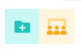

* [+] নোট সমূহ
* অনুমোদন পর্যালোচনা করুন

**নোট সমূহ**

[+] নোট সমূহ বাটনে ক্লিক করলে তিনটি বাটন দেখা যাবে।

* [+] নতুন নোট
* সকল নোট
* রিফ্রেশ

**অনুমোদন পর্যালোচনা করুন**

নথি সংরক্ষন করুন বাটনে ক্লিক করলে একটা পপ-আপ উইন্ডো মাধমে নির্দেশনা দিবে। এখান থেকে সরাসরি নথিতে অনুমোদন দিতে চাইলে [হ্যাঁ] বাটনে ক্লিক করে নথিতে অনু্মোদন দেওয়া যাবে। যেখানে নিজ অফিস থেকে প্রাপক বাছাই করা যাবে এছাড়া অন্যান্য অফিস থেকে প্রাপক বাচাই করা যাবে। প্রাপক বাছাই করার সময় সার্চে প্রাপকের নাম টাইপ করলে নিচে প্রাপকের তালিকা দেখাবে। সেখান ত্থেকে চেক বক্সের মাধ্যমে প্রাপক বাচাই করা যাবে। চেক বক্সে ক্লিক করার পর প্রাপকের লেভেল বাছাই করার জন্য একটি পপ- আপ উইন্ডো আসবে। সেখান থেকে প্রাপক নতুন লেভেল বাছাই করতে চাইলে ‘নতুন লেভেল’ বাছাই করতে হবে। আগে থেকে লেভেল বাছাই করা থাকলে তা ড্রপডাউনে দেখাবে, বিদ্যমান লেভেল বাছাই করলে তা উক্ত লেভেলে প্রাপকে যুক্ত হয়ে যাবে। ব্যবহারকারী বাছাইকৃত প্রাপক ডিলেট করতে চাইলে ডিলেট বাটনে ক্লিক করতে হবে। ব্যবহারকারী কার্যদিবস বাটনে ক্লিক করে কার্যদিবস নির্ধারণ করে দিতে পারেন। নিয়ন্ত্রিত বাটনে ক্লিক করলে প্রাপকের লেভেল অনুযায়ী পর্যায়ক্রমে প্রেরণ করতে হবে, বাছাইকৃত লেভেল বাদ দিয়ে প্রেরণ করা যাবে না।



চিত্র:- অনুমোদন পর্যালোচনা করুন

প্রাপক বাছাই করার সময় সার্চে প্রাপকের নাম টাইপ করলে নিচে প্রাপকের তালিকা দেখাবে। সেখান ত্থেকে চেক বক্সের মাধ্যমে প্রাপক বাচাই করা যাবে। চেক বক্সে ক্লিক করার পর প্রাপকের লেভেল বাছাই করার জন্য একটি পপ- আপ উইন্ডো আসবে।



চিত্র:- লেভেল বাছাই করুন



সেখান থেকে প্রাপক নতুন লেভেল বাছাই করতে চাইলে ‘নতুন লেভেল’ বাছাই করতে হবে। আগে থেকে লেভেল বাছাই করা থাকলে তা ড্রপডাউনে দেখাবে।

চিত্র:-লেভেল বাছাই তালিকা

বিদ্যমান লেভেল বাছাই করলে তা উক্ত লেভেলে প্রাপকে যুক্ত হয়ে যাবে। ব্যবহারকারী বাছাইকৃত প্রাপক ডিলেট করতে চাইলে ডিলেট বাটনে ক্লিক করতে হবে। ব্যবহারকারী কার্যদিবস বাটনে ক্লিক করে কার্যদিবস নির্ধারণ করে দিতে পারেন। নিয়ন্ত্রিত বাটনে ক্লিক করলে প্রাপকের লেভেল অনুযায়ী পর্যায়ক্রমে প্রেরণ করতে হবে, বাছাইকৃত লেভেল বাদ দিয়ে প্রেরণ করা যাবে না। অনুমোদন দেওয়া হলে ‘সংরক্ষন করুন’ বাটনে ক্লিক করলে সংরক্ষন হয়ে যাবে, ‘বাতিল’ বাটনে ক্লিক করলে অনুমোদন পপ-আপ উইন্ডোটি বাতল হয়ে যাবে।

চিত্র:- সংরক্ষন করুন ও বাতিল করুন

### নতুন নোট

### [+] নতুন নোট বাটনে ক্লিক করলে পপ-আপ উইন্ডো পাওয়া যাবে। নোটের বিষয় দিয়ে সংরক্ষন করুন বাটনে ক্লিক করলে নোটের অনুচ্ছেদ বা ভিউ পেজ ওপেন হবে। নোটাংশে থেকে [বিষয় সম্পাদনা করুন] বাটন থাকবে, এর মাধ্যমে নোটের বিষয় এডিট করা যাবে। এছাড়া এখানে আরো কিছু বাটন থাকবে তা নিচে উল্লেখ করা হল

### নথি গতিবিধি বাটনের মাধ্যমে নথি গতিবিধি দেখা যাবে।

### পিডিএফ করুন বাটনের মাধ্যমে পিডিএফ ফাইল ডাউনলোড করা যাবে।

### প্রিন্ট করুন বাটনের মাধ্যমে সরাসরি প্রিন্ট করা যাবে।

### অনুমোদন পদবি বাটনের মাধ্যমে অনুমোদিত পদবি দেখা যাবে।

### সকল সংযুক্তি বাটনের মাধ্যমে সকল সংযুক্তি ফাইল দেখা যাবে।

### এই পেজের বাম পাশে চারটি বাটন পাওয়া যাবে যা নীচে উল্লেখ করা হল

### ফেরত যান বাটনে ক্লিক করলে পূর্বের পেজে ফেরত যাবে।

### নোট খুঁজুন বাটনে ক্লিক করে নোটের বিষয়/নোটের নম্বর দিয়ে নোট খোঁজা যাবে এবং অফিসার খোঁজা যাবে।

### নতুন নোট বাটনে ক্লিক করলে নোট ভিউ বাহ নোটাংশের মধ্যে নতুন নোটের ট্যাব ওপেন হবে আর এই নতুন নোট বাটনের মাধ্যমে একাধিক নোট নেওয়া যাবে।

### বাছাইকৃত নোট বাটনে ক্লিক করলে ড্রপডাউন মেন্যুর মাধ্যমে আগত নোট, প্রেরিত নোট, সকল নোট দেখা যাবে।

### এবং ডান পাশে নথিসমূহ বাটন এবং পত্রাংশ পাওয়া যাবে এছাড়া ডান এবং বাম পাশের পেজটি সুবিধা মত ছোট বড় করা যাবে।

### নথিসমূহ



### নথিসমূহ বাটনে ক্লিক করলে পপ-আপ উইন্ডো ওপেন হবে। এই পপ-আপ উইন্ডোতে ড্রপডাউন মেন্যু পাওয়া যাবে যে মেন্যু থেকে সকল নথি, আগত নথি, প্রেরিত নথি দেখা যাবে। এছাড়া নথি নম্বর/নথির বিষয় সার্চ দিয়ে নথি খুঁজে পাওয়া যাবে। এছাড়া স্মার্ট সার্চের মাধ্যমে নথির বিস্তারিত দিয়ে নথি খুঁজে পাওয়া যাবে এবং নথিতে অনুমোদন ও নতুন নোট দেওয়া যাবে।

### নোটাংশ

### নোটাংশের ভেতর একাধিক নোট ট্যাব করে নেওয়া যাবে এবং নোটের বিষয় এডিট ও ডিলিট করা যাবে এছাড়া গতিবিধি দেখা যাবে। পিডিএফ ফাইল ডাউনলোড করা যাবে, সরাসরি প্রিন্ট করা যাবে এবং অনুমোদনকারীকে দেখা যাবে। এছাড়া সকল সংযুক্তি দেখা যাবে ও এক্সপ্যান্ড করা যাবে। স্ক্রোল করে নীচে আসলে সংযুক্তি পাওয়া যাবে যেখানে ২৫ এমবি সাইজের ফাইল সংযুক্তি করা যাবে। নোটাংশে নোট দেওয়া হলে তা সংরক্ষন ও বাতল করুন বাটনে পাওয়া যাবে। নোটটি বাতিল করতে চাইলে বাতিল বাটনের মাধ্যমে নোটাংশ থেকে নোট বাতিল করা যাবে। সংরক্ষন বাটনে ক্লিক করলে তিনটি বাটন পাবেন।

### ‘সংরক্ষন’ বাটনে ক্লিক করলে নোট সংরক্ষন হবে।

### ‘সংরক্ষন ও খসড়া’ বাটনে ক্লিক করলে নোট সংরক্ষন ও খসড়া পত্র তৈরি করার অপশন আসবে।

### ‘সংরক্ষন ও নতুন অনুচ্ছেদ’ বাটনে ক্লিক করলে সংরক্ষন ও নতুন অনচ্ছেদ দেওয়া যাবে।

### ‘সংরক্ষন ও প্রেরণ’ বাটনে ক্লিক করলে সংরক্ষন নোটটি সংরক্ষন করা যাবে এবং প্রেরণ করা যাবে।

### 

### 

### পত্রাংশ

### পত্রাংশে নথির খসড়া পত্রের সংখ্যা সকল পত্রের সংখ্যা, নথিভুক্ত পত্রের সংখ্যা দেখা যাবে এবং নোটের খসড়া পত্রের সংখ্যা, নথিভুক্ত পত্রের সংখ্যা দেখা যাবে। পত্রাংশ থেকে যে কোনো পত্রের সংখ্যায় ক্লিক করলে পত্রের বডি এবং উপরে মূলপত্র ও সংযুক্তির সংখ্যা ও বাটন, প্রাপকের তালিকা বাটন, সর্বশেষ মুদ্রণের তারিখ, নোট নম্বর, পত্রের বিষয় দেখা যাবে।

### পত্রাংশ থেকে পত্র সম্পাদনা ইতিহাস বাটনে ক্লিক করলে সম্পাদনার বিস্তারিত ইতিহাস দেখা যাবে। ক্লোন বাটনে ক্লিক করলে পত্রটি ক্লোন করা যাবে। সম্পাদনা বাটনে ক্লিক করে পত্র সম্পাদনা করা যাবে। ডিলিট বাটনে ক্লিক করে পত্র মুছে ফেলা যাবে।

### প্ত্রাংশ (2)

চিত্র:- পত্রাংশ

### সকল নোট

### সকল নোট বাটনে ক্লিক করে উক্ত নথিতে যে সকল নোট আছে তা নোট ভিউতে এক সাথে দেখা যাবে। নোটাংশে তা ট্যাব দিয়ে এক সাথে সকল নোট ওপেন করা যাবে।

### সকল নোট

### রিফ্রেশ

### রিফ্রেশ বাটনে ক্লিক করলে উক্ত নথির নোট রিফ্রেশ হবে।

**প্রেরন**

নোটের অনুচ্ছেদ দেওয়া হলে সংরক্ষন বাটনে ক্লিক করলে অনুচ্ছেদটি সংরক্ষন হবে। অনুচ্ছেদের বাম পাশে চারটি বাটন দেখা যাবে।

* খসড়া পত্র বাটনে ক্লিক করলে খসড়া পত্রের পেজ ওপেন হবে।
* সম্পাদন বাটনে ক্লিক করলে অনুচ্ছেদটি এডিট করা যাবে।
* মুছে ফেলুন বাটনে ক্লিক করলে অনুচ্ছেদটি মুছে ফেলা যাবে।
* শেয়ার বাটনে ক্লিক করলে অনুচ্ছেদটি শেয়ার করা যাবে।



অনুচ্ছেদ সংরক্ষণ করার পর অনুচ্ছেদের নিচে দুটি বাটন দেখা যাবে ‘অনুচ্ছেদ লিখুন’ ও ‘প্রেরন করুন’। অনুচ্ছেদ লিখুন বাটনে ক্লিক করলে নতুন অনুচ্ছেদ লেখার জন্য নতুন অনুচ্ছেদ দেওয়া যাবে। “প্রেরন করুন” বাটনে ক্লিক করলে একটি পপ-আপ উইন্ডো আসবে। এই পপ-আপ উইন্ডোতে অগ্রাধিকার বাছাই করতে হবে। “প্রেরন করুন” বাটনে ক্লিক করলে পপ-আপ উইন্ডো থেকে অগ্রাধিকার দিয়ে “প্রেরন করুন” বাটনে ক্লিক করলে প্রেরন হয়ে যাবে।

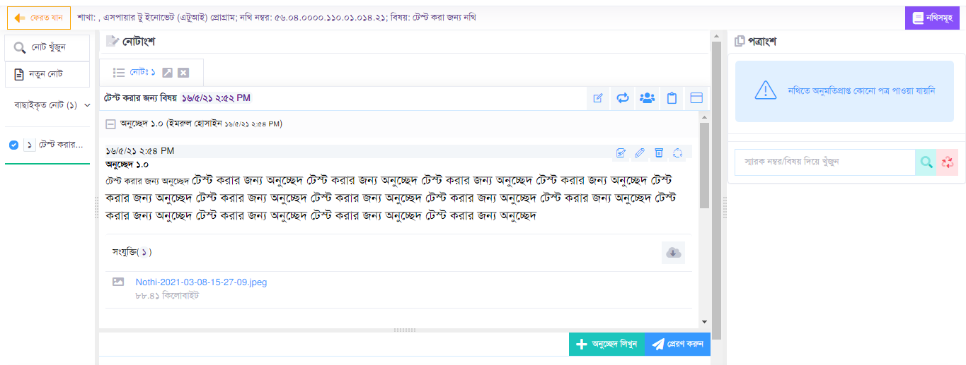

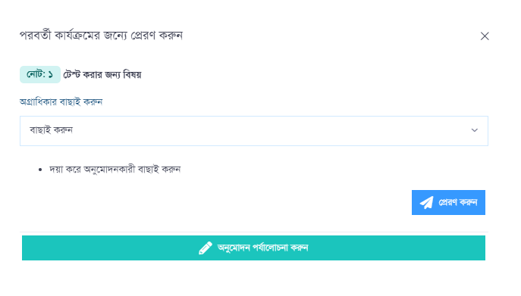এছাড়া প্রেরণ করার পপ-আপ উইন্ডোতে ‘অন্যান্য অনুমোদনকারী দেখুন বাটন’ এ ক্লিক করলে সকল অনুমোদনকারীদের লেভেল সহকারে দেখা যাবে। লেভেলে নিয়ন্ত্রিত চেক বক্স সিলেক্ট করার মাধ্যমে অনুমোদনকারীদের লেভেল নিয়ন্ত্রিত করে দেওয়া যাবে। লেভেলে অনুমোদনকারীদের কার্যদিবসে এক বা একাধিক দিন বসিয়ে কার্যদিবস সেট করা যাবে। অনুমোদন পর্যালোচনা করুন বাটনে ক্লিক করে সকল নিয়ন্ত্রিত চেক বক্স বাছাই করলে সকল অনুমোদনকারীদের নিয়ন্ত্রিত করা যাবে, স্বাক্ষরকারী ব্যক্তিদের বাছাই করা যাবে, অনুমোদনকারী এডিট করা, নতুন অনুমোদনকারী যুক্ত করা এবং অনুমোদনকারী মুছে ফেলা যাবে এবং পরবর্তীতে প্রেরণ করুন বাটনে ক্লিক করার মাধ্যমে প্রেরণ হয়ে যাবে। মেন্যু থেকে প্রেরিত নথিতে প্রবেশ করলে উক্ত প্রেরিত নথি দেখা যাবে।

|  |  |
| --- | --- |
| **Prepared by** Dipok Kumar Paul |  |
| **Reviewed by** |
| **Date** |